**2019第六屆大葉菁英盃高中職遊程設計競賽暨教師專業知能研習**

**環境共生、地方共學**

1. 活動宗旨

受到環境變遷以及觀光產業興起的影響，永續觀光的概念逐漸受到重視。在觀光活動過程中，民眾與環境之間的互動，可讓民眾了解環境維護及生態保育的重要性，願意為環境保育盡一份心力，此即為環境共生的最終目的。臺灣中部的臺中、彰化以及南投，具有豐富的自然及人文資源。本次遊程競賽，將以臺中市、彰化縣以及南投縣為遊程安排範圍，以「環境共生、地方共學」為主題，以永續、環境、教育作為理念，規劃一趟為期三天兩夜，具有教育意義的旅遊行程，鼓勵青年學子發想創意，提高學生遊程設計實作能力。此外，本單位亦同時辦理教師專業知能研習。提供參與教師數位化專業能力，以及遊程競賽指導的專業成長。

貳、辦理單位

指導單位：中華民國遊程規劃設計協會

主辦單位：大葉大學

承辦單位：大葉大學觀光旅遊學系

協辦單位：大葉大學觀光旅遊學系實習旅行社、國際旅遊商品研發中心

參、參加對象

(一) 全國各高中職在學學生。

(二) 每隊以一至四人為限參與競賽，可跨校、跨系科組隊，每隊可有二位指導老師。

(三) 教師知能研習參與對象為全國各高中職教師。

肆、競賽主題

(一) 環境共生、地方共學：遊程內容須包括環境永續，以及地方學習的概念。

(二) 行程範圍：以臺中市、彰化縣、南投縣為遊程設計範圍。

(三) 行程內容：三天兩夜深度旅遊，參賽隊伍可自行規劃客群方向。

伍、遊程設計規範

(一) 規劃重點：透過本遊程規劃，可提昇遊客對環境永續利用的支持，並透過活動安排，體驗

遊程安排之處的地方之美，學習地方獨特智慧，達到共學目的。

(二) 遊程估價：以合乎市場行情為原則，編列每人之合理估價。

(三) 交通工具：結合各種合法、安全及便利交通工具。

(四) 住宿安排：以合法住宿機構為原則。

(五) 遊程設計期間：以2019年當地現有之資源(例如住宿、收費...)為設計依據。

(六) 為維持競賽公平性，除報名表之外，企劃書封面、內文不得出現學校、組員姓名、系科名稱

及指導老師姓名，企劃書內文限20頁以內，附件以5頁為限。

(七) 遊程海報製作：請製作A1尺寸(59.4 cm x 84.1cm)遊程海報，自行輸出印刷。本單位會提供海報板予以展示評分。

陸、報名方式

(一) 採線上報名方式，請至大葉大學實習旅行社臉書粉絲專頁進行報名，網址及QR code如下:

(<https://www.facebook.com/dyutravelagent/>)



(二) 資料繳交：

1. 報名資料檢核表(附件1)，以pdf檔上傳至報名系統。(檔名:遊程主題_檢核表)

2. 報名表暨聲明書(附件2)，以pdf檔上傳至報名系統。(檔名:遊程主題_聲明書)

3. 參賽學生證影本(附件3)，黏貼後請掃描為pdf檔，上傳至報名系統。

(檔名：遊程主題_學生證)

4. 遊程計劃書(附件4)，請以pdf檔上傳至報名系統，檔案大小限制為10MB。

(檔名：遊程主題_企劃書)

(三) 報名相關資料及附件，可至大葉大學觀光旅遊學系網站(<http://ttm.dyu.edu.tw/index.html> )或至臉書搜尋”大葉大學實習旅行社”進行下載。

柒、競賽時程與地點

(一) 資料繳件期限：即日起至108年11月16日截止。

(二) 公告決賽名單：預計108年11月23日公告於大葉大學觀光旅遊學系網站，同時公告決賽

時程。

(三) 成果發表會：預計108年12月7日。地點：大葉大學觀光餐旅學院

(四) 公告總成績/名次：賽後公告於大葉大學觀光旅遊學系網站及大葉大學實習旅行社臉書專頁。

捌、競賽流程：賽程採書面審查(初賽)及成果發表會(決賽)共二階段。

(一) 第一階段(初賽)：參賽隊伍報名後，繳交書面資料，由評審進行書面審查。

(二) 第二階段(決賽)：決賽隊伍進行公開簡報發表，由評審進行評選。

玖、評分標準

(一) 初選評分標準

|  |  |
| --- | --- |
| 評分標準 | 配分比例 |
| 遊程可行性 | 30% |
| 企劃書完整度 | 30% |
| 在地觀光資源結合 | 20% |
| 主題契合度 | 20% |

(二) 決賽評分標準

|  |  |
| --- | --- |
| 評分標準 | 配分比例 |
| 遊程可行性 | 30% |
| 遊程創新創意性與主題的整合 | 30% |
| 簡報技巧 | 20% |
| 海報製作評分 | 20% |

拾、獎勵方式

第一名：獎金10,000 元、獎狀乙紙

第二名：獎金 6,000 元、獎狀乙紙

第三名：獎金 4,000 元、獎狀乙紙

佳作若干名：獎狀乙紙

凡參加者均頒發參賽證書乙張，指導老師證明乙張。

拾壹、備註

(一) 本競賽內容及規章主辦單位保有修改之權利。

(二) 獲選入圍之隊伍作品智慧財產權，悉歸主辦單位所有。

(三) 聯絡人：大葉大學觀光旅遊學系 系助理 林佩瑩小姐

[E-mail：](mailto:E-mail：)ttm@mail.dyu.edu.tw TEL:04-8511888 分機:7011

拾貳、教師專業知能研習

|  |  |
| --- | --- |
| 研習主題 | 主講人 |
| 創意遊程教學實務 | 林怡先 助理教授 |
| 數位影片拍攝與製作 | 洪榮澤 助理教授 |

全程參與者核發學習認證時數2小時

拾參、交通方式

相關交通方式，請詳見<http://www.dyu.edu.tw/traffic.html>

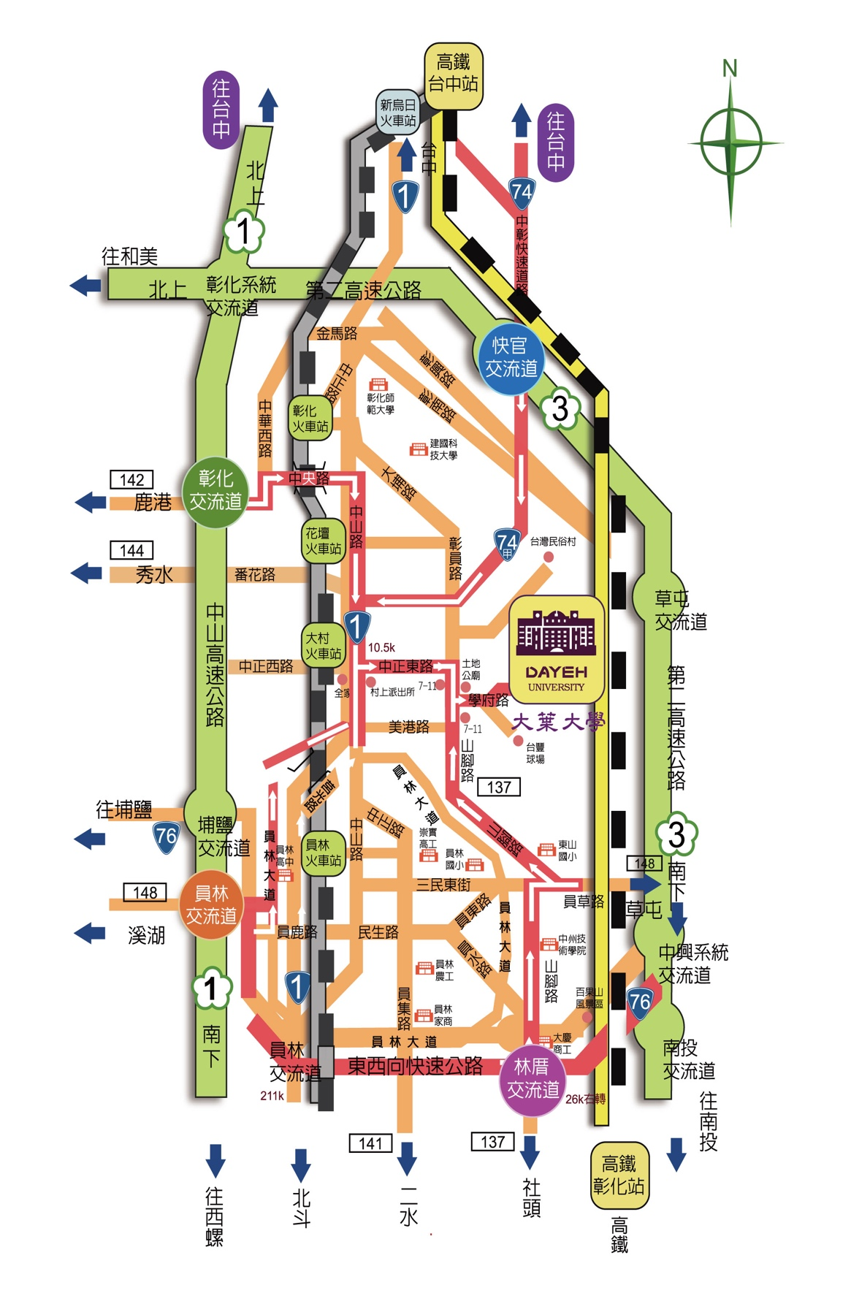

**附件1**

**2019環境共生、地方共學-行程設計競賽**

**報名資料檢核表**

※請填妥團隊名稱及行程主題，於提交報名資料之前逐項確認下列資料是否準備妥當，並於□內打勾。

**團隊名稱：**

**行程主題：**

|  |  |
| --- | --- |
| 上傳資料 | 🞎 資料檢核表(附件1)  🞎 報名表暨聲明書(附件2)  🞎 參賽學生證影本(附件3)  🞎 行程計劃書(附件4) |
| 🞎**行程企劃書（不得將參賽隊伍之學校、系所、成員姓名、指導老師、標誌符號…等可識別身分之圖像或文字呈現於企劃書封面及內頁）** |
| **以下由承辦單位填寫** | |
| □經檢視參賽隊伍所需提交之各項報名資料已齊全。  □報名資料闕漏： | |

**參賽隊伍**（代表人）**：**　　　　　　　　　　（簽名）

填表日期：中華民國 年 月 日

**附件2**

**2019環境共生、地方共學-行程設計競賽**

**報名表暨聲明書**

|  |  |  |  |  |  |  |  |  |  |  |
| --- | --- | --- | --- | --- | --- | --- | --- | --- | --- | --- |
| 聲 明 人  (隊長) | |  | | 性別 | | | □男  □女 | 出生年月 | | 民國 年 月 日 |
| 國籍 | | * 中華民國 | | 身分證字號  (護照) | | | |  | | | |
| 戶籍地址 | | □□□-□□  縣(市) 區(市鄉鎮) 里 鄰 路(街)  段 巷 弄 號 樓 | | | | | | | | | |
| 學校 | |  | | | | 科系 | |  | | | |
| e-mail | |  | | | | | | | | | |
| 連絡電話 | | (日) | | | (夜) | | | | (手機) | | |
| 指導教師 | | 1. 2. | | | | | | | | | |
| 其他團隊人員姓名 | | | 1. 2. 3.  4. | | | | | | | | |
| 參賽聲明 | 本人 參加**「**2019環境共生、地方共學-行程設計競賽**」**活動，本人保證已確實了解活動簡章和公告之規定，並同意遵守各項規定。   1. 本人具結上述各項資料正確無誤，以及所參加徵文比賽之文章係本人(團隊)之原創著作，且不曾對外公開發表，如有不實，願自負全部之法律責任。 2. 本人(團隊)同意上述之參賽作品，於得獎後，無條件授權主辦單位得以在未來集結成冊，出版和發行。   聲明人： (簽名及蓋章)  中華民國 年 月 日 | | | | | | | | | | |

**附件3**

**參賽隊伍成員學生證影本**

（請將學生證正反面影本黏貼於表格中並掃描製成檔案連同比賽PDF檔案上傳至報名網址）

|  |  |
| --- | --- |
| 成員1（代表人） | |
| 正面 | 反面 |
| 成員2 | |
| 正面 | 反面 |
| 成員3 | |
| 正面 | 反面 |
| 成員4 | |
| 正面 | 反面 |

**附件4**

**行程企劃書參考格式**

由承辦單位填寫

|  |  |  |
| --- | --- | --- |
|  | 編號 |  |

**2019環境共生、地方共學-行程設計競賽**

**行程企劃書**

《封 面》

裝

訂

線

行 程 主 題：

**一、行程主題：**

*(請說明行程主題)*

**二、行程設計理念：**

*(請說明參賽隊伍設計行程之理念，如對行程的期望、想像…等)*

**三、行程規劃說明：**

*(請說明規劃路線、行程特色，含參觀點介紹及圖片、行程內容說明、交通路線圖…等)*

**四、行程參與對象：**

*(請說明行程設定之參與對象及人數)*

**五、交通安排：**

*(請說明行程所安排之交通工具及方式)*

**六、行程適合期間：**

*(請說明行程辦理之適宜季節)*

**七、風險管理：**

*(請說明行程辦理時之風險，並擬訂預防措施及緊急事件處理機制)*

**八、經費編列：**

*(請說明行程所需經費編列，包括餐飲、交通、導覽解說、門票費用、保險、雜支…等費用，須編列每人合理預算)*

**九、附錄：**

*(可視需要附加附錄)*

**註：以上為行程企劃書必備之基本內容及規範，參賽隊伍可視需求彈性增加其他項目，內文以20頁為限，附件以5頁為限。**